**מבחן בלמידה עמוקה ועיבוד שפות טבעיות**

**ד"ר עמוס עזריה**

**7061510**

סמסטר א' מועד א' כ"ט בשבט התשע"ט, 4.2.2019

**הנחיות כלליות:**

* משך הבחינה: **120** דקות בלבד.
* **יש לענות בגוף השאלון!** המחברת תשמש כטיוטא בלבד. תשובות במחברת לא יבדקו.
* אין להכניס שום חומר עזר.
* השימוש במחשבון **אסור**.
* בשאלות האמריקאיות רק תשובה אחת נכונה.
* למעט בשאלות האמריקאיות (רב בררתיות) עליכם לנמק את תשובותיכם. **יש לענות תשובה החלטית תחילה, ורק אז לנמק. תשובה ללא נימוק לא תקבל ניקוד, גם אם היא נכונה.**
* בסיום הבחינה - נא למסור את השאלון ואת המחברת.

|  |  |  |  |  |  |  |  |  |
| --- | --- | --- | --- | --- | --- | --- | --- | --- |
| Total | 7 | 6 | 5 | 4 | 3 | 2 | 1 |  |
| 100 | 10 | 10 | 10 | 20 | 15 | 20 | 15 | Max points |
|  |  |  |  |  |  |  |  | Grade |

**ב ה צ ל ח ה!**

1. chunking (15 נק')

נתון קטע הקוד הבא:

my_text = " Tammy walks very nicely, but she eats quite slowly."

tagged = nltk.pos_tag(nltk.tokenize.word_tokenize(my_text))

grammar = "_____________________________________________________________________"

cp = nltk.RegexpParser(grammar)

result = cp.parse(tagged)

result.draw()

ונתון הפלט:

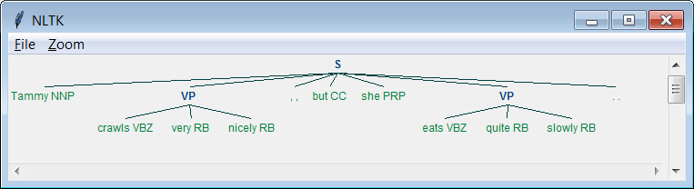

השלימו את השורה החסרה (הדקדוק).

(שימו לב שבפלט, בנוסף לtokens מופיעים גם הPOS שלהם).

נימוק:

________________________________________________________________________________________________________________________________________________________________________________________________________________________________________________________________________________________________________________________________________________________________________________________________________________________________________________________________________

2. (20 נק') הוכיחו מתמטית שבהנחה שהטעות בתיוג של הדאטה הנתון מתפלג גאוסיאנית, מציאת ההסתברות הגבוה ביותר לתיוג בדאטה הנתונה (הy) נותנת לנו את פונקציית הלוס של MSE.

נתון: 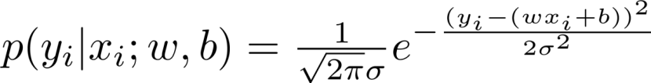

הראו שמיקסום ההסתברות: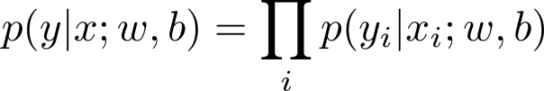

שקול למזעור פונקצית הלוס (הטעות) MSE.

]Prove that under the assumption that the error of the labels has a Gaussian distribution, MSE maximizes the likelihood of the labels in the training set.[

________________________________________________________________________________________________________________________________________________________________________________________________________________________________________________________________________________________________________________________________________________________________________________________________________________________________________________________________________________________________________________________________________________________________________________________________________________________________________________________________________________________________________________________________________________________________________________________________________________________________________________________________________________________________________________________________________________________________________________________________________________________________________________________________________________________________________________________________________________________________________________________________________________________________________________________________________________________________________________________________________________________________________________________________________________________________________________________________________________________________________________________________________________________________________________________________________________________________________________________________________________________________________________________________________________________________________________________________________________________________________________________________________________________________________________________________________________________________________________________________________________________________________________________________________________________________________________________________________________________________________________________________________________________________________________________________________________________________________________________________________________________________________3. (15 נק') לשכבת קונבולוציה נכנס קלט בגודל 100x100x3, זאת אומרת שלוש תמונות, כל אחת בגודל 100x100. הפלט של שכבה זו הוא 96x96x6. הניחו קונבולוציה ללא פאדים (Valid), עם stride של 1x1x1x1, עם Bias ועם אקטיבציה מסוג ReLU.

א. מה הגודל של הקרנל/פילטר (יש לכתוב ארבעה מימדים)? נמקו היטב! (10 נק')

________________________________________________________________________________________________________________________________________________________________________________________________________________________________________________________________________________________________________________________________________________________________________________________________________________________________________________________________________

ב. כמה משקולות יש בשכבה זו? (5 נק')

________________________________________________________________________________________________________________________________________________________________________________________________________________________________________________________________________________________________________________________________________________________________________________________________________________________________________________________________________

4. (20 נק') עדינה החליטה לשנות מעט את הארכיטקטורה של LSTM, והציעה להכניס גם את הזכרון כקלט לכל אחד מהשערים (שימו לב לחץ שנוסף מטה). (הזכרון עצמו ממשיך ללא שינוי, אלא משתכפל ומצטרף אל הקלט לכל אחד מהשערים).

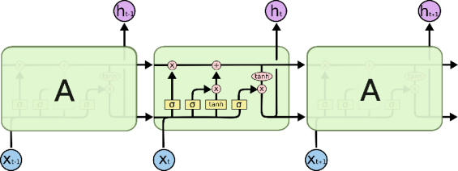

נתון:

Input dimension: k מימדי קלט:

LSTM bandwidth (memory size): dרוחב זכרון:

Maximum sequence length: t אורך מקסימאלי של הסדרה:

Mini-batch size: m גודל המיני באטש:

1. כמה משקולות יהיו בארכיטקטורה החדשה? הסבירו! (15 נק')

________________________________________________________________________________________________________________________________________________________________________________________________________________________________________________________________________________________________________________________________________________________________________________________________________________________________________________________________________

תחת ההנחה שאין שינוי במימדי הקלט, רוחב הזכרון, האורך המקסימאלי של הסדרה וגודל המיניבאטש, אם לדעתכם הארכיטקטורה החדשה מאפשרת מודל מורכב יותר, פשוט יותר, או שקולה לחלוטין למורכבות המודל הרגיל של LSTM. הסבירו! (5 נק')

________________________________________________________________________________________________________________________________________________________________________________________________________________________________________________________________________________________________________________________________________________________________________________________________________________________________________________________________________

5. VAE (Variational Auto Encoder) (10 נק')

דני הציע לחסוך את תהליך הדגימה בVAE , ולהגריל רק פעם אחת ווקטור בודד של אפסילונים, ולהשתמש באותו הווקטור לכל אורך הtrain, וגם במהלך הtest. סמנו את התשובה הנכונה ביותר (תשובה אחת):

1. ההצעה של דני סבירה, התוצאות צפויות להיות זהות לאלו שנקבל לו ביצענו דגימה חדשה בכל איטרציה, אולם הדגימה לוקחת מעט מאוד זמן, ולכן בפועל לא נחסוך כמעט שום זמן בהצעתו של דני.
2. ההצעה של דני לא תעבוד כלל כיוון שלא ניתן לחשב backprop בהצעה זו.
3. ההצעה של דני בעצם מבטלת את כל האפקט הסטוכסטי, ובפועל, ככל הנראה, נקבל משהו מאוד דומה לAutoEncoder רגיל.
4. ההצעה של דני בעייתית, בעיקר בגלל שבVAE לא מתבצעת כלל דגימה בתהליך הtrain רק במהלך הtest.
5. ההצעה של דני לא ישימה כלל, לא ניתן להגריל ווקטור של אפסילונים, יש להגריל ישירות מווקטור הממוצעים וסטיית התקן, לפי התפלגות נורמאלית.

6. MLP (10 נק')

הניחו שהx בנוי מ3 features בוליאנים (או 0 או 1), ושהy שאנו מנסים לחזות גם הוא בוליאני (0 או 1). נתונים הנתונים הבאים (שבצעם מהווים טבלת אמת):

|  |  |  |  |
| --- | --- | --- | --- |
| x1 | x2 | x3 | y |
| 0 | 0 | 0 | 0 |
| 0 | 0 | 1 | 1 |
| 0 | 1 | 0 | 1 |
| 0 | 1 | 1 | 0 |
| 1 | 0 | 0 | 1 |
| 1 | 0 | 1 | 0 |
| 1 | 1 | 0 | 0 |
| 1 | 1 | 1 | 1 |

נתונות הטענות הבאות (לא לסמן כאן!):

1. ניתן לקרב פונקציה זו באמצעות linear regression (ללא שכבות חבויות).
2. ניתן לקרב פונקציה זו באמצעות logistic regression (ללא שכבות חבויות).
3. ניתן לקרב פונקציה זו באמצעות רשת נוירונים ללא אקטיבציה בין השכבות השונות.
4. ניתן לקרב פונקציה זו באמצעות רשת נוירונים עם אקטיבציה בין השכבות השונות.

איזו מהטענות הבאות נכונה (לסמן כאן!):

1. כל הטענות (ii), (iii), (iv), (i) נכונות.
2. טענות (ii), (iii), (iv) בלבד נכונות.
3. טענות (iii), (iv) בלבד נכונות.
4. טענה (iv) בלבד נכונה.
5. כל הטענות לעיל אינן נכונות.

7. (10 נק') Backward-propagation

איזו מהטענות הבאות נכונה ביותר (טענה אחת):

1. Backprop מבצעים אך ורק בזמן הtrain, ולא בזמן הtest.
2. Backprop מבצעים בכל פעם שרוצים לחשב את הloss.
3. מבצעים Backprop כדי לחשב את הניבוי של הרשת.
4. Backprop זו שיטה לחישוב נגזרות שמבוססת על הנגזרת השנייה והשלישית של כל משתנה.
5. האלגוריתם של Gradient Descent מתבצע באופן יעיל יותר ללא Backprop.